第3节 电阻的测量
【教学目标】
知识与技能
1. 知道用电流表和电压表测电阻的原理。
2. 会同时使用电流表和电压表测量导体的电阻。
3. 了解减小误差的方法。
过程与方法
- 通过电阻的测量，了解欧姆定律的应用。
2. 体验“伏安法”测量电阻的过程；能进行初步的相关电路分析、电路故障分析。
情感、态度与价值观
1．通过学生自己的设计、操作、结论的分析，使学生养成学生实事求是的科学态度、周密严谨的科学思维方法和良好的学习习惯。
2．在共同完成的操作及实验过程中，养成同学之间相互协作的团队精神。
【教学重点】
1．会用“伏安法”测量导体的电阻。
2．基本电学实验常规；与实验相关的动态电路分析、电路故障分析、实验数据处理。
【教学难点】
如何引导学生分析实验数据，发现规律。
【教学准备】
教师用：多媒体教学设备、多媒体课件。
学生用：学生电源、电压表、电流表、滑动变阻器、开关、定值电阻、小灯泡、导线若干（共24组）等。

【教学过程】
主 要 教 学 过 程
教学内容 | 教师活动 | 学生活动
一、创设生活情境，引入新课 | 【问题提出】：  1.教师出示一个坏的收音机，告诉学生经过检查，发现一只模糊不清的电阻线断了，需要更换。怎样才能知道它的阻值呢？  2．通过多媒体课件模拟上面这一过程。  问题：利用我们学习过的知识能不能进行测量一下呢？  （设计意图：通过利用收音机这一实物，进行展示，点明需要更换标注模糊的电阻，并让学生利用学习过的知识进行测量电阻。这样将物理知识与实际生活联系在一起，增强了学生对物理应用于生活的认识。） | 学生思考并分组讨论设计自己的解决方案。
二、新课教学  一、测量定值电阻的阻值  (1)实验原理：  （2）实验电路图：  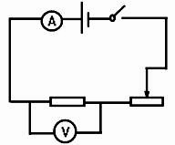  2.滑动变阻器的作用：  ①保护电路；  ②改变用电器两端的电压和通过的电流。 | 【设计实验】  1.教师鼓励学生大胆发言，说明自己小组的解决方案。  2.教师引导学生利用所学知识归纳实验原理和实验方法。  （设计意图：从学生熟悉的“电压表”、“电流表”的作用入手，分析测电阻的方法；而不是直接的提问；同时也解决了学生心中“欧姆表”的疑问，从而得出间接测量电阻的方法——“伏安法”。）  实验方法：伏安法测电阻  3.教师参与小组讨论，展示部分学生的设计，并提出问题：实验中我们需要多测几组电流和电压值，要如何操作？有更简便易行的办法吗？  （设计意图：利用前面的实验经验，学生很容易画出电路图，但是较难考虑到滑动变阻器的使用。因此以下设计按照学生没有使用滑动变阻器的情况进行处理，要根据实际情况做出最佳处理。）  教师活动：展示学生画出的电路图，通过下面几个问题，引导学生讨论分析电路图的合理性。  （1）电路能测出几组数据，只测出一组数据计算的电阻准确可靠吗？  （2）如何才能进行多次测量，得到多组数据呢？  （设计意图：通过讨论，学生练习本章第一节课的探究实验，容易想到可以通过改变电池的个数或调节利用滑动变阻器的方法，改变电路中的电流，实现多次测量。通过学生对两种方法方便性的讨论，选取滑动变阻器，要求学生画出正确的电路图。） | 学生介绍本组解决问题的方案：  电流I 电流表  电压U 电压表  电阻R 欧姆表??  学生分小组根据实验原理R=U/I  进行实验电路的设计，部分学生设计了如下电路：  学生通过小组讨论改进实验用电路图，明确此实验中滑动变阻器的作用。  滑动变阻器的作用：  ①保护电路；  ②改变用电器两端的电压和通过的电流。
（3）实验器材： | 1、学生明确实验需要的器材：电源、开关、电流表、电压表、滑动变阻器、定值电阻、导线若干。  2、教师在学生自主选齐实验器材后，对主要实验器材的使用方法进行提问。 | 学生根据实验电路图，选择实验器材，并回顾电流表、电压表和滑动变阻器的使用方法。
（4）实验步骤： | 【实验步骤】  1．引导学生分组设计实验步骤。  2．实验时，有哪些注意事项？以填空的形式多媒体课件展示：  （1）连接电路时，开关应处于 状态；  （2）滑动变阻器的滑片处于阻值 位置；  （3）注意认清电压表、电流表的 接线柱；  （4）选用两节电池，电压表量程选 V,电流表量程选 A。 | 学生根据实验电路，分组讨论设计实验步骤。  实验步骤：  ①连接实验电路  ②调节滑动变阻器，用电压表、电流表分别测出三组电阻的电压和电流值。  ③将数据记入表格，利用公式计算出电阻值，并对数据进行分析。
（5）实验数据记录表格 | 【设计表格】  如何设计实验表格呢？  在学生设计的过程中如果遇到困难，教师要给予必要的提醒和帮助。引导学生类比探究导体上电流与电压的关系的实验数据记录表格进行设计。  （设计意图：对于实验注意事项，教师不管通过什么方式，主要是让学生养成实验前先考虑注意事项的好习惯，减少实验时出现问题。对于设计表格，学生可以参考教材表格，表格的设计不是唯一的，主要是训练学生独立设计表格的能力。） | 学生思考，分组讨论，在教师的帮助下逐步完善数据记录表格的设计。
  次数 | 电压  U/V | 电流  I/A | 电阻  R/Ω
（6）进行实验 | 【进行实验】  1．教师巡视学生实验情况，及时给予帮助和指导。  2．利用投影展示学生一组实验数据  测量定值电阻  （设计意图：以小组成员的身份参与到各个小组的实验中，纠正学生实验过程中的错误与不足，三次实验数据尽量在允许的范围内拉开差距，便于分析结论；要求学生实事求是的记录实验数据。）  【分析论证】  请各小组的代表展示实验数据，然后提出问  题：分析实验数据，计算出电阻，如何处理这些数 | 学生按照实验方案进行分组实验。  学生展示实验数据
  实验次数 | 电压  U/V | 电流  I/A | 电阻  R/Ω
  1 | 2.0 | 2.5 | 3.0
  2 | 0.34 | 0.42 | 0.5
  3 | 5.9 | 6.1 | 6.0
（7）评估交流 | 据使测量结果更精确呢？  小结：  定值电阻的阻值是不变的，求平均值可以减小误差。  【评估交流】  在你的实验过程中，出现了哪些故障，你是怎么解决的？  实验过程中出现的故障主要有：  1．实验中电流表与电压表的指针反向偏转；  2．电流表和电压表的指针偏转角度很小；  3．电流表指针超过最大值；  4．滑动变阻器滑动时，电表示数无变化；  5．闭合开关，电流表、电压表无示数；  6．闭合开关，电流表几乎无示数，电压表指针明显偏转（或示数等于电源电压）；  7．在调节滑动变阻器的滑片时，他发现电流表示数变大了，而电压表的示数却减小了；  8．开关闭合，电流表有示数，电压表无示数。  （设计意图：电学实验操作常规，不是在实验前由教师授予；而是在学生实验后由学生自己反思分析得出；然后再测量小灯泡电阻中继续巩固；无论是操作正确或是错误的同学都会留下深刻的印象；培养学生自我批判、自我反思的能力。） | 根据所学的测量知识，小组进行讨论，进一步得到处理数据的方法。  学生交流实验过程中出现的故障  正负接线柱接反了；  量程选大了；  量程选小了；  滑动变阻器没有 “一上一下”连接；  除电阻外，其余部分出现断路；  电阻部分断路；  将电压表错接在滑动变阻器两端；  电阻部分短路。
二、测量小灯泡的电阻  小灯泡的电阻随温度的升高而增大，不能求平均值。 | 【过渡】  在探究电流与电压的关系时，选用的是定值电阻，选用小灯泡可以吗？在不同的电压下小灯泡的电阻会发生变化吗？  【对比学习】测量不同电压下小灯泡的电阻  1． 出示标有“2.5V，0.3A”字样的小灯泡，  并介绍“2.5V”的含义。  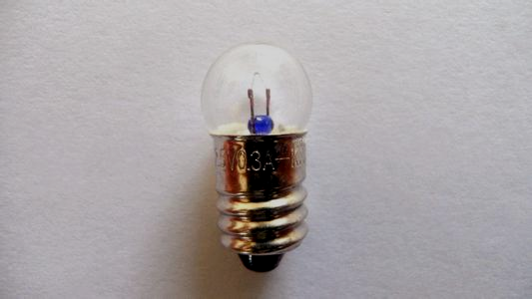  “2.5V”：是指小灯泡正常发光是的电压即“额定电压”，工作时的电压超过2.5V容易烧坏小灯泡。  2．结合测量定值电阻的实验过程，再次测量小灯泡的电阻，注意电路的连接，并把实验数据记录到表格中。  3．利用投影展示学生一组实验数据。  4．交流评估  (1)分析测量的数据有没有发现什么新的发现？  （2）造成这种差别的原因是什么？  （3）小灯泡在不同电压下的电阻值能求平均值吗？为什么？  小结：  小灯泡的电阻随温度的升高而增大，不能求平均值。  （设计意图：测量小灯泡的电阻属于新增加的内容；应该在第一轮测量电阻丝电阻的基础上让学生分组测量；教师不能代替，让学生自行讨论、分析得出；并要和电阻丝的数据处理做类比。）  【小试身手】  一实验小组同学，按正确方法完成实验后，分别绘制了“定值电阻”和“小灯泡”的U-I图象如图所示，则表示“小灯泡”的U-I图象的是 （填“a”或“b”），这样判断的依据是  。  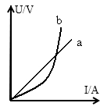  知识延伸：除了用表格形式记录我们的测量结果外，我们还可以用图像的方式表示。  （设计意图：对于图像的描点可以由学生自己完成，但是对于从图像中去认识电阻的大小，是一个难点，也是一个重点要求学生会根据图像比较电阻的大小。） | 知识回顾  了解灯泡的额定电压，注意使用灯泡时，不能超过其额定电压。  做完第一次实验后，电路不要拆除，只将“电阻”改换为“灯泡”，节省探究时间。  电阻相差很大  灯丝的电阻受温度的影响  不同电压小阻值不同，不能求平均值。  完成练习  小灯泡的电阻随温度的升高而增大  对比定值电阻和小灯泡的电阻图像
  实验次数 | 电压  U/V | 电流  I/A | 电阻  R/Ω
  1 | 1.5 | 2.0 | 2.5
  2 | 0.34 | 0.38 | 0.43
  3 | 4.4 | 5.2 | 5.8
特殊法测电阻  1. 双伏法测电阻  2.双安法测电阻  3.伏关法测电阻  4.安关法电阻 | 【知识拓展】  实验中，若缺少电流表或电压表能否测出电阻的阻值呢？  - 双伏法测电阻  - 原理：串联分压  - 电路图：  $\frac{U_{X}}{U_{0}}=\frac{R_{X}}{R_{0}}$  3.表达式：  （二）双安法测电阻  1.原理：并联分压  2．电路图：  3.表达式：  （三）伏关法测电阻  1．原理：串联分压  2.电路图：  - 表达式：  （四）安关法测电阻  1.原理：并联分流  2.电路图：  3.表达式：  （设计意图：在处理时，由于难度比较大，所以要适当进行引导，通过这四种特殊的测量方法，锻炼学生思维，进一步理解欧姆定律的应用，体会“替换”的方法。） | 设计电路图  根据电路叙述实验步骤  推导表达式  设计电路图  根据电路叙述实验步骤  推导表达式  设计电路图  根据电路叙述实验步骤  推导表达式  设计电路图  根据电路叙述实验步骤  推导表达式
三、课堂小结 | 让学生对知识进行梳理 | 学生谈本课收获
四、 课堂检测 | 教师巡视、讲评 | 完成检测题，见附件1
五、布置作业 | 布置课后作业，见附件2 | 完成附件2中的练习

【板书设计】

第3节 电阻的测量

一、实验目的：测量电阻电阻和小灯泡的电阻
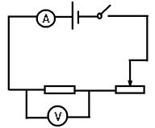
二、实验原理： R=U/I
三、实验器材：
四、实验电路图：
五、实验表格
六、实验结论：
1.定值电阻的阻值是不变的，求平均值可以减小误差；
2.小灯泡的电阻随温度的升高而增大，不能求平均值。

【教学反思】
一、案例的“亮点”
本节教学设计自始至终贯彻了学生的主体地位和教师的主导作用，注重学生各方面能力的培养。
首先，整节课从实验原理分析到实验器材的选择，再到实验方案的设计，最终到实验数据表格的设计和数据分析，都由学生以小组为单位自主讨论得出，体现了对学生自主探究能力的培养。
其次，在学生设计的几个难点环节，教师巧妙的发挥主动作用，帮助学生攻克难关，例如实验电路设计环节，学生往往意识不到滑动变阻器的作用，教师引导学生对不完善的电路设计进行评估分析，既帮助学生理解了滑动变阻器在此实验中的作用，又有利于学生扎实掌握实验电路这一重点，可谓一举两得。
二、教学中注意的问题
在讨论其它方法测电阻是，由于没有直接做实验，学生理解起来比较难，建议如果课堂有时间的话，还是让学生自己实验测量一下，加深学生对欧姆定律知识的理解与运用。
附件1
1.“伏安法测电阻”的实验原理是 。实验中除了滑动变阻器、待测电阻、电源、导线、开关外还需要的器材是 和 ，在连接实物过程中开关应 ，滑动变阻器的滑片应调到阻值 处，实验结束后应先 电源再整理仪器，滑动变阻器在实验中所起的作用是：① ；② 。
2. 某同学用电压为6V的电池组、电压表、电流表、开关、待测电阻和若干导线做“用伏安法测量电阻”的实验，连接电路后，闭合开关，发现电流表有读数，电压表读数仍为6V，那么产生这一现象的原因是（ ）
A．电流表的正负接线柱接反了 B．电流表并联到待测电阻两端了
C．电压表并联接到电源两端了 D．电压表串联接到电路中了
3．现有两个阻值不等的未知电阻R₁和R₂，为了分辨它们的阻值大小，几个同学分别设计了如图所示的四种电路，其中不可行的是（ ）
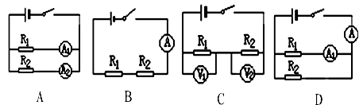
4．小娟利用下图所示的器材测量小灯泡的电阻，已知小灯泡的额定电压为2.5V。
（1）请用笔画线代替导线将电压表正确接入电路。
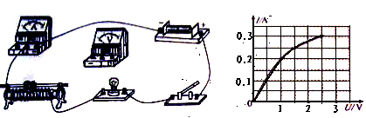
（2）闭合开关前，滑动变阻器的滑片应调到______（选填“左”或“右”）端，电路连接正确后闭合开关，小娟发现小灯泡不亮、电压表无示数、电流表有示数，移动变阻器的滑片时，电流表的示数会变化，则故障原因可能是小灯泡________（选填“断路”或“短路”）。
（3）故障排除后，小娟根据测得的数据绘制了小灯泡的电流随电压变化的图像（如图所示）。由图像可知，小灯泡正常工作时的电阻是_______Ω，当小灯泡两端的电压为1V时，小灯泡的电阻是______Ω，进一步分析图像可以发现小灯泡的电阻不断变化，这是因为灯丝的电阻随温度的升高而_______（选填“增大”或“减小”）。

参考答案：
1.欧姆定律 电流表 电压表 断开 最大 断开 保护电路
改变用电器两端的电压和通过的电流 2.C 3.B 4(1)图略
（2）左 短路 （3）8.3 5 增大

附件2
1．在测量小灯泡正常发光时的电阻的实验中，选用的电源电压为4.5V，小灯泡的额定电压为2.5 V，图甲是未连接完整的实验电路。
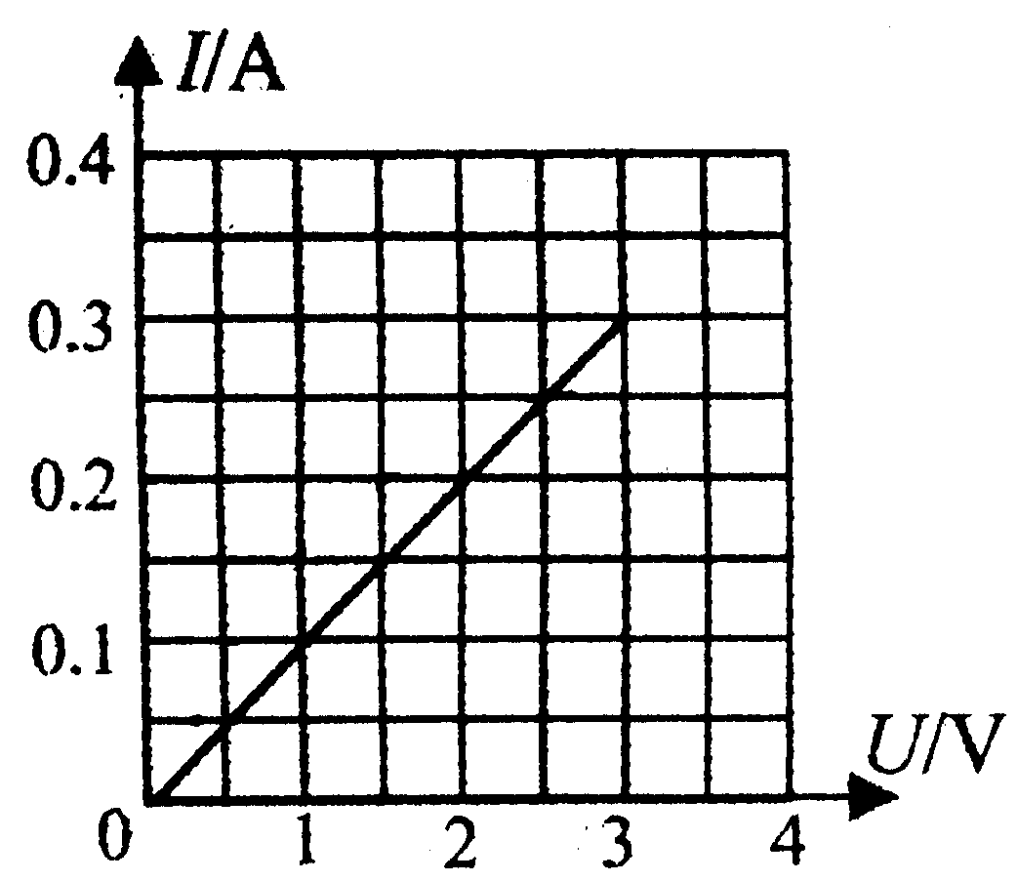
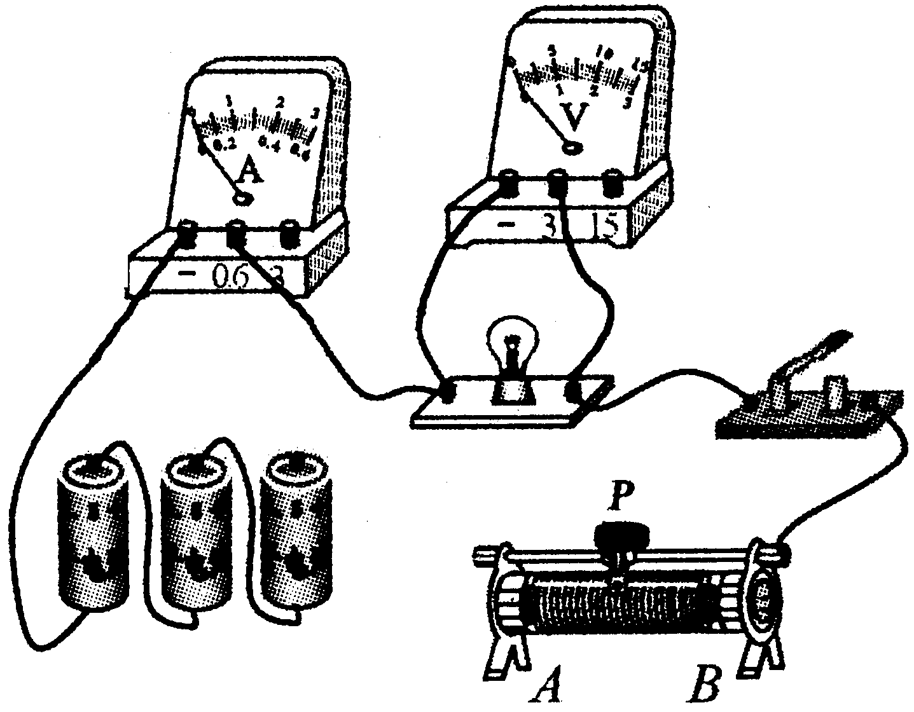
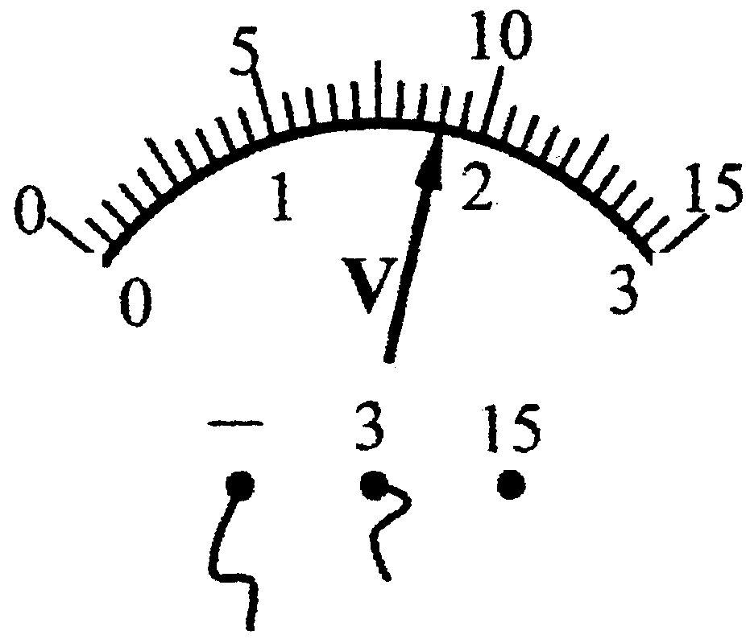

甲 乙 丙
(1) 连接实验电路的过程中开关应__________。
(2) 请你用笔画线代替导线，将图甲所示的实验电路连接完整(要求滑动变阻器的滑片P向左移动时电流表的示数变大)。
(3) 闭合开关后，缓慢移动滑动变阻器的滑片P，同时观察 _ (选填“电压表”或“电流表”)示数的变化，当电压表的示数如图乙所示时，其读数为_______V；若要测得小灯泡正常发光时的电阻，滑片P应向_____ (选填“A”或“B”)端移动。
(4) 实验时闭合开关，两表均有示数，若将小灯泡从灯座中取走，电压表_____示数，电流表__ _示数(两空均选填“有”或“无”)。
(5) 改变滑片P的位置，获得多组对应的电压、电流值，绘制了如图丙所示I—U图象(不计小灯泡电阻随温度的变化)。由图象可知，小灯泡正常发光时的电阻是_________Ω。
2. 在做“伏安法测量定值电阻”的实验中，小明同学设计了如图甲所示的电路，请你完成下列问题。
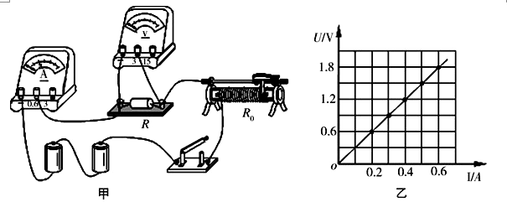
（1）该实验的原理是 。
（2）连接电路时，应将开关 ；闭合开关前，滑动变阻器的滑片应滑到最 端（填“左”或“右”）。
（3）连接完电路后，闭合开关，无论怎样移动滑片，电流表指针均无偏转，电压表的指针有明显的偏转，这可能是由于 断路造成的。
（4）调节滑动变阻器，把测量的几组数据描成如图乙所示的图象，则该电阻的阻值R = Ω。
(5)完成上述实验后，小明还想测量一段电炉丝的电阻Rx，可是在连接电路时，发现电流表和滑动变阻器都已损坏. 于是小明就利用刚才已测得的定值电阻R，重新设计并连接了如图所示的电路.电源电压未知且恒定不变。
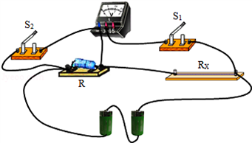
请把下列实验步骤补充完整：
①只闭合开关S₁， ______ _ _ ；
② _ ____ ；
电阻表达式：R_{x}= 。

参考答案：
1（1）断开 （2）图略 （3）电压表 1.8 A （4）有 无 （5）10
2. （1）$R=\frac{U}{I}$；（2）断开；右；（3）电阻R；（4）3Ω；（5）读出电压表的示数为U₁；再闭合开关S₂，读出电压表的示数为U₂；$\frac{U_{1}R}{U_{2}−U_{1}}$。

